C++程序设计上机报告：函数和数组的练习
姓名 | 周新斌 | 学号 | 2118140201
班级 | 软工212
目的及要求 | - 掌握函数的各种传参方式的不对  - 掌握数组作为函数参数的传参方式  （3）编写具有一定数学逻辑和业务逻辑的程序  （4）能够进行简单的排序算法的设计并实现
上机学时 | 2学时
设备要求 | （1）主要仪器设备：微型计算机  （2）软件环境：WINDOWS /7/10/11等操作系统；Dev C++等编译环境
上机内容 | 1.第六章课后题6.32  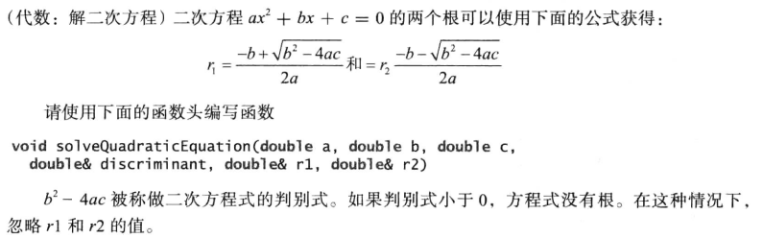  编写一个主函数，在其中利用cin输入a,b,c的值。并根据判别式显示计算结果。如果判别式大于0，输出其两个根；如果判别式等于0，输出其一个根；如果判别式小于0，输出“该方程式没有根”。  2.教材第七章的课后习题的7.14，利用冒泡排序算法实现一个数组内的数据进行从0到arraysize-1升序排列的目的。
程序1源代码 | #include<bits/stdc++.h>  using namespace std;  void solveQuadraticEquation(int a, int b, int c, double &discriminant  , double &r1, double &r2 )  {  discriminant = pow(b, 2) - 4 * a * c;  if(discriminant > 0)  {  r1 = (-b + sqrt(discriminant)) / (2 * a);  r2 = (-b - sqrt(discriminant)) / (2 * a);  }  else if(discriminant == 0)  r1 = (-b + sqrt(discriminant)) / (2 * a);  return;  }  int main()  {  int a, b, c;  double discriminant, r1, r2;  cout << "请依次输入 a b c 三个参数，用空格隔开：";  while(cin >> a >> b >> c && a)  {  solveQuadraticEquation(a, b, c, discriminant, r1, r2);  if(discriminant > 0)  cout << "有两个根：" << r1 << ' ' << r2 << endl;  else if(discriminant == 0)  cout << "有一个根：" << r1 << endl;  else cout << "该方程式没有根" << endl;  cout << "请依次输入 a b c 三个参数，用空格隔开：";  }  return 0;  }
程序1的输入描述 | 1 3 2  1 -4 4  1 2 5  0 0 0
程序1的输出结果 | 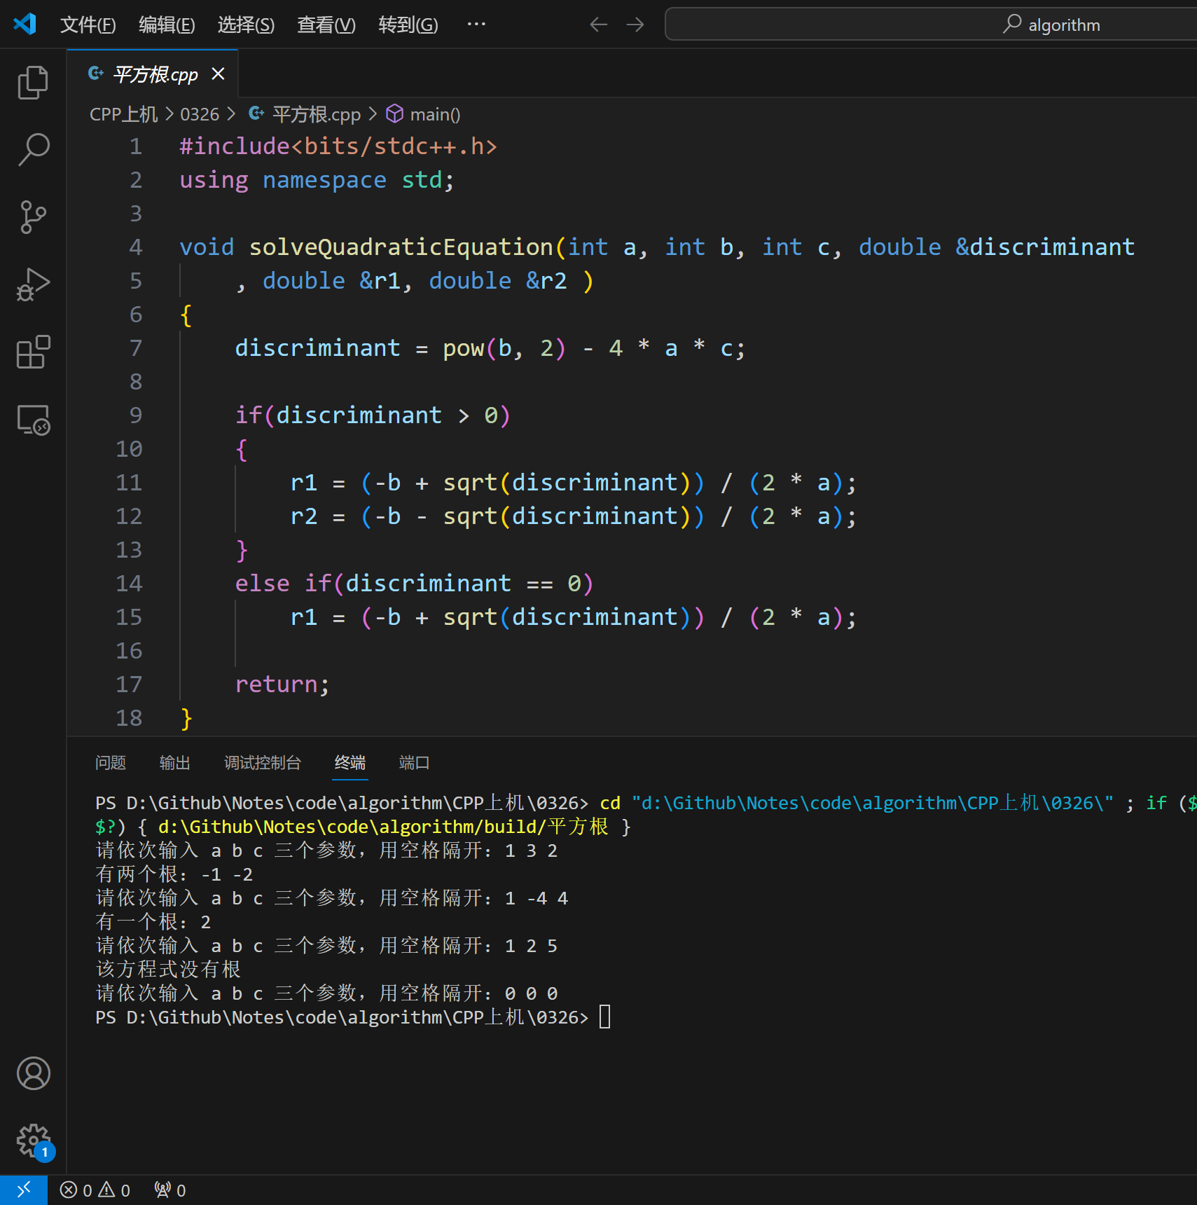
程序2源代码 | #include <bits/stdc++.h>  using namespace std;  const int N = 1e5 + 10;  int n;  double a[N];  void bubble_sort(double a[], int n)  {  for(int i = 0; i < n; i++)  {  for(int j = 0; j + 1 < n; j++)  {  if(a[j] > a[j + 1])  swap(a[j], a[j + 1]);  }  }  }  int main()  {  cin >> n;  for(int i = 0; i < n; i++)  cin >> a[i];  bubble_sort(a, n);  for(int i = 0; i < n; i++)  cout << a[i] << ' ';  return 0;  }
程序2的输入描述 | 10  3.14 8.76 2.718 5.6 9.99  1.23 4.56 7.89 6.66 0.123
程序2的输出结果 | 0.123 1.23 2.718 3.14 4.56 5.6 6.66 7.89 8.76 9.99  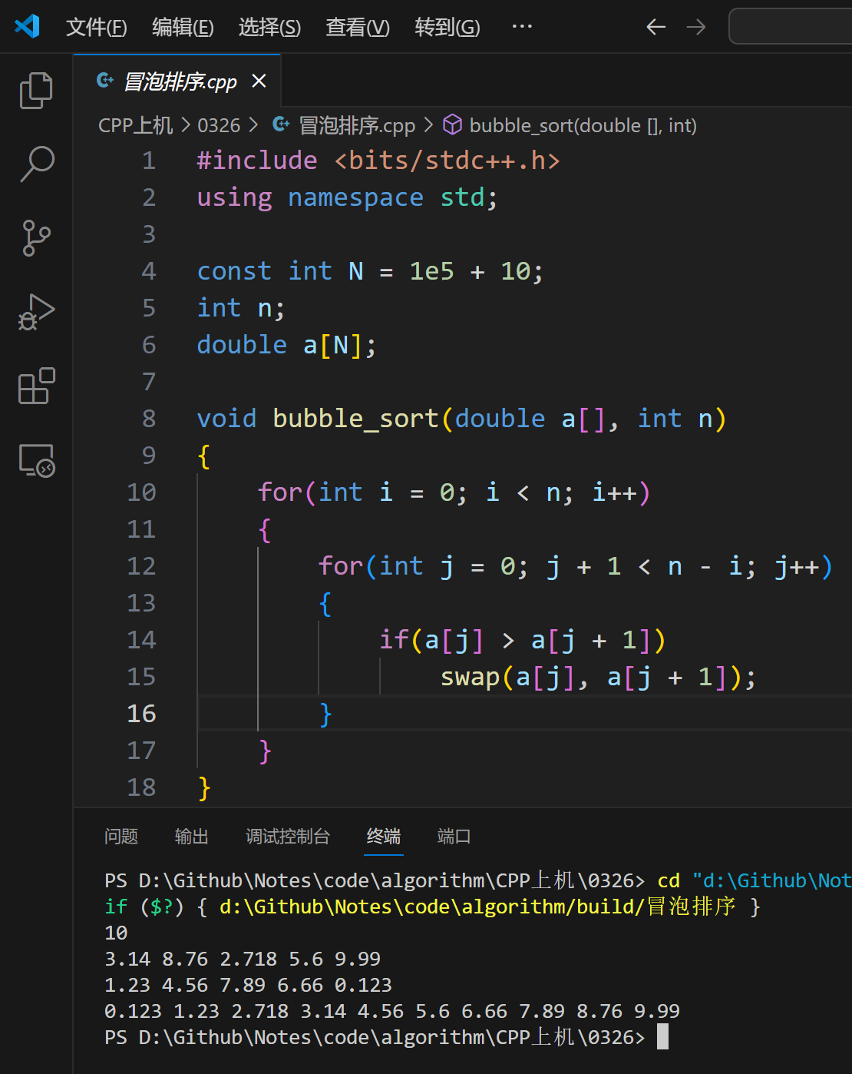
程序难点分析 | 如果程序1的后三个参数采用传值调用的方式是否可以？为什么？
程序难点分析 | 如果不改变返回类型，后三个参数不可以采用传值调用。  因为，在调用完求平方根函数之后，在主函数中需要用到经过计算过的后三个参数的值。如果改为传值调用，这三个参数在函数中各自复制了一个新的局部变量，在函数内对三个参数的赋值操作不会影响到主函数中声明的三个变量，所以经过函数调用之后，主函数的三个变量无法被更新，导致无法正常进行算平方根。如果是传引用调用，在函数内和主函数中操作三个参数都是对同一变量同一地址的操作，函数内操作的结果同步影响主函数，主函数可以根据结果进行输出平方根情况和平方根的数值。

